Муниципальное казенное общеобразовательное учреждение
«Акушинская средняя общеобразовательная школа №2 »

Научно - исследовательская работа

Отражение дуэли как исторической реалии 19 века в русской литературе

Автор: Алиева Мариям
учащаяся 10 класса
МКОУ "АСОШ № 2 "
Руководитель: Гаджиева Аминат Курбанмагомедовна,
учитель русского языка и литературы

Акуша 2018

План
I.Введение стр. 3
II. Основная часть
Глава 1. Правила дуэли. стр. 4
Глава2. История русской дуэли. стр.5-6
Глава 3. Поединки в произведениях А.С.Пушкина «Евгений Онегин»,
«Капитанская дочка» стр.6-9
Глава 4. Дуэль Печорина и Грушницкого в произведении
М.Ю.Лермонтова «Герой нашего времени». стр. 9-10
Глава 5. Дуэль Павла Петровича Кирсанова и Евгения Базарова
в произведении И.С.Тургенева «Отцы и дети». стр.10-11
III. Заключение стр.11
IY. Литература стр.12
Y. Приложения стр.13-15

Введение
Что может быть дуэли справедливей,
Когда обиду - только кровью смыть?
Слетит с ветвей от эха нежный иней,
И оборвется жизненная нить.

Но всегда ли дуэли были справедливыми? Всегда ли это отчаянная храбрость и благородство? Почему, не смотря на строгие запреты, которые упоминаются в «Уставе воинском»,где Петр I запрещал распоряжаться жизнью подданных – судить их мог только царь, дуэли были так распространены и продолжали происходить вопреки закону государственному – по закону дворянской чести?
Петровский указ не был отменен ни во времена Александра I, ни при Николае I, но постоянно нарушался, за что виновников поединка строго наказывали: дуэлянта приговаривали к смертной казни, которую в последний момент заменяли разжалованием в рядовые и ссылкой.
Не потому ли, что в глазах общества такой человек «с историей» выглядел героем, и барышни влюблялись в молодых страдальцев, у кого, по словам лермонтовского Печорина, «под толстой шинелью бьется сердце страстное и благородное». В дворянской среде дуэли рассматривались как поединки в защиту чести, поэтому по негласному внутреннему дворянскому кодексу отказ от вызова на дуэль считался проявлением трусости.
Меня эта тема заинтересовала, и я решила проследить историю дуэлей, а именно отражение дуэли как исторической реалии 19 века в русской литературе. Актуальность темы обусловлена тем, что учащиеся часто плохо знают обычаи, традиции страны в прошлом, потому им тяжело разобраться в том или ином произведении.
Цель исследования:
проследить, как изображается в художественных произведениях дуэль; узнать причины дуэли; проследить психологию дуэлянтов; дополнить документальные знания художественными характеристиками
Для достижения поставленных целей, необходимо было решить комплекс задач:
- изучить архивные материалы, публикации по теме исследования;
- развивать навыки исследовательской работы в области литературы.
Практические методы: поиск, обобщение, систематизация материала.
Практическая ценность: материал работы послужил для создания презентации, используемой на уроках литературы и внеклассной работе по литературе.
Исследование проведено: 2014году.
Глава 1. Правила дуэли

Прежде чем начать исследовать о роли дуэли в жизни общества и в русской литературе XIX века, необходимо выяснить значение этого слова по толковому словарю.
Дуэль – 1. Поединок, бой (с применением оружия) между двумя лицами по вызову одного из них. Условия дуэли заранее устанавливались противниками или их представителями (секундантами) с соблюдением обычаев. 2. В дворянском обществе: способ защиты личной чести – вооруженная борьба двух противников по вызову одного из них в присутствии секундантов. 3. Поединок, происходящий по определенным правилам, имеющий целью восстановление чести, снятие с обиженного позорного пятна, нанесенного оскорблением.
Цель дуэли - получение силою оружия удовлетворения за оскорбление. Оскорбленный дерется, чтобы получить удовлетворение; оскорбитель - чтобы дать удовлетворение.
Дуэль начиналась с вызова. С этого момента противники уже не должны были вступать в общение, это брали на себя их представители – секунданты. Выбрав себе секунданта, оскорбленный обсуждал с ним тяжесть нанесенной ему обиды, от чего зависел и характер будущей дуэли – от формального обмена выстрелами до гибели одного или обоих участников. После этого секундант направлял противнику письменный вызов (картель).
Роль секундантов сводилась к следующему: как посредники между противниками, они обязаны были приложить максимальные усилия к примирению. Если примирение оказывалось невозможным, они составляли письменные условия поединка и тщательно следили за строгим исполнением всей процедуры.
Дуэльный кодекс подробно описывал все связанное с дуэлями: субъекты дуэли, степень тяжести оскорблений, права оскорбленного, роды дуэлей, правила их проведения. Например, в одном из пунктов написано: «Поражать упавшего противника есть бесчестный поступок, влекущий за собой законные последствия».
Страшной особенностью русской дуэли было правило сохранившего выстрел подозвать выстрелившего к барьеру и расстрелять на минимальном расстоянии как неподвижную мишень.
Европейский кодекс требовал: «Для всех дуэлей на пистолетах одно и то же правило: дистанции между противниками никогда не должны быть менее 15 шагов». 15 шагов было для Европы минимальным расстоянием, а обычным считалось 25-35 шагов.
Дуэль часто называли предрассудком, а позднее и пережитком. При этом имелась в виду неподчиненность дуэли законам логики. Она строилась на особом темпе логики, традиционно связываемом с понятием ритуала и мифа. Возможно, и сама дуэль была одним из основных мифов «петербургского» периода русской истории.

Глава 2. История русской дуэли.

Дуэли появились в России в первые десятилетия XVIII века, сначала среди иностранцев, а затем вошли в обычай у русского дворянства, несмотря на законы, запрещавшие поединок. Во времена Лермонтова дуэль приравнивалась к уголовному преступлению. Ход дуэли как акта защиты дворянской чести регламентировался дуэльным кодексом, выработанным во Франции.
Это история человеческих трагедий, мучительных смертей, высоких порывов и нравственных падений. И все это многообразное и яркое явление было результатом сокрушительного психологического перелома - перехода от Московской Руси к петербургской России.
За французским "заимствованием" тянулся кровавый след, что вызвало беспокойство властей; Петр I категорически запретил поединки и повелел их участников "смертию казнить и оных пожитки описать". Позднее Екатерина II подтвердила запрет Петра, и потом ситуация не претерпела изменений. В XIX веке смертная казнь дуэлянтам не угрожала, но офицер мог поплатиться разжалованием в солдаты и ссылкой на Кавказ, в зону боевых действий - наказание достаточно суровое. Тем не менее, россияне "стрелялись" и в столице, и в провинции, и непросто указать на случай отказа от дуэли по причине официального запрета. С другой стороны, восприятие и оценка явления были неоднозначными, громкие "за" и резкие "против" чем дальше, тем чаще смешивались, переплетались. Официальный запрет сопровождался и противодействием, и поддержкой общественного мнения.
С дуэльной традицией неразрывно связано и такое ключевое для петербургского периода нашей истории понятие как честь человека, готового платить жизнью за неприкосновенность своего личного достоинства.
Русская дуэль была жесточе и смертоноснее европейской. И не потому, что французский журналист или австро-венгерский офицер обладали меньшей личной храбростью, чем российский дворянин. Отнюдь нет. И не потому, что ценность человеческой жизни представлялась здесь меньшей, чем в Европе. Россия, вырвавшаяся из феодальных представлений одним рывком, а не прошедшая естественный многовековой путь, обладала совершенно иной культурой урегулирования человеческих отношений. Здесь восприятие дуэли как судебного поединка, а не как ритуального снятия бесчестия, оставалось гораздо острее. Отсюда и шла жестокость дуэльных условий. Наряду с холодным оружием, стали применять пистолеты; это еще более упростило ход события, но заставило твердо определить правила поединка: так сложился дуэльный кодекс.
Прежде всего, дуэль есть единоборство между двумя лицами по обоюдному их соглашению, со смертоносным оружием, при заранее определенных условиях и в присутствии свидетелей с обеих сторон. Причина ее - вызов одного лица другим за нанесенное оскорбление.
Предел, когда именно известные действия теряют характер обыкновенного, неважного, и становятся оскорблениями, вообще трудно определим и находится единственно в зависимости от степени обидчивости того лица, на которого эти действия были обращены. Исходя из этого предположения, различают три рода оскорблений.
1. Оскорбление легкое. Невежливость не есть оскорбление. Кто был оскорблен за оказанную невежливость, тот считается всегда оскорбленным. Если за легкое оскорбление будет отвечено тоже оскорблением легким, то все-таки сначала затронутый останется оскорбленным.
2. Оскорбление обруганием. Оно может быть вызвано как произнесением ругательных слов, так и обвинением в позорных качествах. Кто за легкое оскорбление был обруган, тот считается оскорбленным. Если обруганный ответит обруганием же, то все-таки, он будет считаться оскорбленным.
3. Оскорбление ударом. Под ударом подразумевается всякое преднамеренное прикосновение. Кто за обругание был побит, тот считается оскорбленным. Если после получения удара будет оплачено тем же, то все-таки сначала побитый останется оскорбленным. Последний не становиться ответственным за то, что он, будучи взбешен полученным ударом и не помня себя, воздал равным за равное. Это правило не изменилось бы и в том случае, если второй удар был бы сильнее первого или имел последствием поранение. К оскорблению ударом обыкновенно приравнивают и те оскорбления, которые грозят уничтожить каким-либо образом нравственно человека, как-то: обольщение жены или дочери, несправедливое обвинение в шулерстве, обмане или воровстве.

Глава 3.Поединки в произведениях А.С.Пушкина.

Негативные варианты дуэли изображены у Пушкина в повести «Выстрел». Герой «Выстрела» ищет предлог для драки, дабы утвердить свое первенство в гусарском полку. Его противник - богатый граф, «любимец счастья» - демонстрирует наигранное презрение к смерти: ест черешни под дулом пистолета. Как люди, действующие в угоду своему самолюбию, они стоят друг друга.
В романе «Евгений Онегин» главный герой не заботится о первенстве и не ведет игру, более того, ему понятна легковесность вызова, сделанного Ленским - разгоряченным юношей-романтиком; тем не менее, он берет в руки пистолет - берет, подчиняясь нравам «большого света», опасаясь сплетен, «хохотни глупцов», иначе говоря, уступая тому, что в душе презирает. «Пружина чести» здесь играет роль ложного стимула, предопределяющего неизбежность бессмысленного убийства.
Онегин - характер действительный, в том смысле, что в нем нет ничего мечтательного, фантастического, что он мог быть счастлив или несчастлив только в действительности и через действительность. В образе Ленского Пушкин изобразил характер, совершенно противоположный Онегину, характер отвлеченный, чуждый действительности. Тогда это было новое явление, и такие люди действительно начали появляться в русском обществе, «он сердцем милый был невежда», вечно толкуя о жизни, никогда не знал ее. Действительность на него не имела влияния: его радости и печали были созданием его фантазии. Он полюбил Ольгу, украсил ее достоинствами и совершенствами, приписал ей чувства и мысли, которых в ней не было и о которых она и не заботилась. В простом желании Онегина подшутить над ним он увидел и измену, и обольщение, и кровавую обиду.
В «Евгении Онегине» Зарецкий был единственным распорядителем дуэли, потому что «в дуэлях классик и педант», он вел дело с большими упущениями, сознательно игнорируя все, что могло устранить кровавый исход. Еще при первом посещении Онегина, при передаче картеля, он обязан был обсудить возможности примирения. Перед началом поединка попытка окончить дело миром также входила в прямые его обязанности, тем более что кровной обиды нанесено не было, и всем, кроме Ленского, было ясно, что дело заключается в недоразумении. Зарецкий мог остановить дуэль и в другой момент: появление Онегина со слугой вместо секунданта было ему прямым оскорблением (секунданты, как и противники, должны быть социально равными), а одновременно и грубым нарушением правил, так как секунданты должны были встретиться накануне без противников и составить правила поединка.
Зарецкий имел все основания не допустить кровавого исхода, объявив Онегина не явившимся. «Заставлять ждать себя на месте поединка крайне невежливо. Пришедший вовремя обязан ждать своего противника четверть часа. По прошествии этого срока явившийся первый имеет право покинуть место поединка и его секунданты должны составить протокол, свидетельствующий о неприбытии противника». Онегин опоздал более чем на час.
Онегин и Зарецкий - оба нарушают правила дуэли. Первый, чтобы продемонстрировать свое раздраженное презрение к истории, в которую он попал против собственной воли и в серьезность, которой все еще не верит, а Зарецкий потому, что видит в дуэли забавную, хотя порой и кровавую историю, предмет сплетен и розыгрышей... Зарецкий вел себя не только не как сторонник строгих правил искусства дуэли, а как лицо, заинтересованное в максимально скандальном и кровавом исходе поединка.
До самого конца XVIII века в России еще не стрелялись, но рубились и кололись. Дуэль на шпагах или саблях куда меньше угрожала жизни противников, чем обмен пистолетными выстрелами.
В «Капитанской дочке» поединок изображен сугубо иронически.
Хотя Гринев дерется за честь дамы, а Швабрин и в самом деле заслуживает наказания, но дуэльная ситуация выглядит донельзя забавно: «Я тотчас отправился к Ивану Игнатьичу и застал его с иголкою в руках: по препоручению комендантши он нанизывал грибы для сушенья на зиму. «А, Петр Андреич! - сказал он, увидя меня. - Добро пожаловать! Как это вас Бог принес? По какому делу, смею спросить?» Я в коротких словах объяснил ему, что я поссорился с Алексеем Иванычем, а его, Ивана Игнатьича, прошу быть моим секундантом. Иван Игнатьич выслушал меня со вниманием, вытараща на меня свой единственный глаз. «Вы изволите говорить, - сказал он мне, - что хотите Алексея Иваныча заколоть и желаете, чтоб я при том был свидетелем? Так ли? смею спросить». – «Точно так». – «Помилуйте, Петр Андреич! Что это вы затеяли? Вы с Алексеем Иванычем побранились? Велика беда! Брань на вороту не виснет. Он вас побранил, а вы его выругайте; он вас в рыло, а вы его в ухо, в другое, в третье - и разойдитесь; а мы уж вас помирим. А то: доброе ли дело заколоть своего ближнего, смею спросить? И добро б уж закололи вы его: Бог с ним, с Алексеем Иванычем; я и сам до него не охотник. Ну, а если он вас просверлит? На что это будет похоже? Кто будет в дураках, смею спросить?»».
И эта сцена «переговоров с секундантом», и все дальнейшее выглядит как пародия на дуэльный сюжет и на саму идею дуэли. Это, однако же, совсем не так. Пушкин, с его удивительным чутьем на исторический колорит и вниманием к быту, представил здесь столкновение двух эпох. Героическое отношение Гринева к поединку кажется смешным потому, что оно сталкивается с представлениями людей, выросших в другие времена, не воспринимающих дуэльную идею как необходимый атрибут жизненного дворянского стиля. Она кажется им блажью. Иван Игнатьич подходит к дуэли с позиции здравого смысла. А с позиции бытового здравого смысла дуэль, не имеющая оттенка судебного поединка, а призванная только «потрафить» самолюбию дуэлянтов, несомненно, абсурдна.
«Да зачем же мне тут быть свидетелем? - вопрошает Иван Игнатьич. - С какой стати? Люди дерутся; что за невидальщина, смею спросить? Слава Богу, ходил я под шведа и под турку: всего насмотрелся».
Для старого офицера поединок ничем не отличается от парного боя во время войны. Только он бессмыслен и неправеден, ибо дерутся свои.
Рыцарские, хотя и смутные, представления Гринева отнюдь не совпадают со столичным гвардейским цинизмом Швабрина, для которого важно убить противника, что он однажды и сделал, а не соблюсти правила чести. Он хладнокровно предлагает обойтись без секундантов, хотя это и против правил. И не потому, что Швабрин какой-то особенный злодей, а потому, что дуэльный кодекс еще размыт и неопределен.
Поединок окончился бы купанием Швабрина в реке, куда загонял его побеждающий Гринев, если бы не внезапное появление Савельича. И вот тут отсутствие секундантов позволило Швабрину нанести предательский удар.
Именно такой поворот дела и показывает некий оттенок отношение Пушкина к стихии «незаконных», неканонических дуэлей, открывающих возможности для убийств. Возможности такие возникали часто. Особенно в армейском захолустье, среди изнывающих от скуки и безделья офицеров.

Глава 4. Дуэль Печорина и Грушницкого в произведении
М. Ю. Лермонтова «Герой нашего времени».

Главным действующим лицом романа М.Ю. Лермонтова «Герой нашего времени» является Печорин – личность достаточно яркая, однако раскрыть многие качества героя помогает появление на сцене Грушницкого. События, описанные в произведении, происходят на Кавказе. И это, вероятно, не является случайностью, так как в то время сюда отправлялись люди, преследуемые правительством. К их числу принадлежал и Печорин, сосланный на Кавказ за какую-то нашумевшую в Петербурге историю. Здесь он увиделся с Грушницким, прибывшим на воды залечивать раны. Печорин и Грушницкий вместе служили в действующем отряде и встретились как старые приятели. Грушницкий – юнкер, он как-то по-особому носит свою толстую солдатскую шинель, говорит пышными фразами, маска разочарованности не сходит с его лица. Производить эффект – основное его наслаждение. Цель его жизни – сделаться героем романа. Он самолюбив.
Печорин же уверен в себе, эгоистичен, беспощадно язвителен (иногда сверх меры). При этом он видит Грушницкого насквозь и смеется над ним. Тем не менее, эта непохожесть и неприятие друг друга не мешают им общаться и проводить много времени вместе.
Они почти одновременно увидели княжну Мери в первый раз. С этого момента между ними пролегла тоненькая трещинка, которая, в конце концов, превратилась в пропасть.
Грушницкий – провинциальный романтик – не на шутку увлекается княжной. Вечный же враг Печорина – скука – заставляет его приводить княжну в бешенство различными выходками. Все это делается без тени неприязни, а исключительно из желания развлечь себя.
Чем больше княжна увлекается Печориным (ведь с ним ей куда интереснее, чем с простодушным мальчиком), тем шире становится пропасть между ним и Грушницким. Обстановка накаляется, взаимная неприязнь растет. И случай не замедлил себя ждать. Печорин вынужден был вызвать Грушницкого на дуэль за гнусную клевету, которую распространил тот в отношении своего друга. Подстрекаемый «друзьями», Грушницкий, чтобы не выглядеть трусом, принял вызов.
Дуэль – это развязка отношений двух героев. Она приближалась неотвратимо, поскольку дорога стала слишком узкой для двоих.
В ночь перед дуэлью Печорин не мог заснуть и мысленно спрашивал себя: «Зачем я жил? Для какой цели я родился?». И с тоской заметил, что он не угадал своего «назначенья высокого», «утратил навеки пыл благородных стремлений, лучший цвет жизни и играл роль топора в руках судьбы». Герой наш, глубоко и тонко чувствующий природу, перед поединком всматривается в каждую росинку и говорит: «Я не помню утра более глубокого и свежего…».
И вот Печорин стоит перед дулом пистолета. Условия дуэли очень жесткие. При малейшем ранении можно очутиться в пропасти. Сколько самообладания, выдержки у него! Он знает, что его пистолет не заряжен, что через минуту может оборваться его жизнь. Ему хочется до конца испытать Грушницкого. Но тот забывает о чести, совести и порядочности, когда затронуто его самолюбие. В мелкой душе Грушницкого не пробудилось великодушия. И он выстрелил в безоружного человека. К счастью, пуля только оцарапала колено соперника. Презрение и злоба охватили Печорина при мысли, что этот человек с такой легкостью мог убить его. Но несмотря ни на что, Печорин готов простить своего противника и говорит: «Грушницкий, еще есть время. Откажись от своей клеветы, и я тебе прощу все, тебе не удалось подурачить, и мое самолюбие удовлетворено». Грушницкий, сверкнув глазами, ответил: «Стреляйте. Я себя презираю, а вас ненавижу… Нам на земле вдвоем нет места…». Печорин не промахнулся.
Так заканчивается история отношений Печорина и Грушницкого. Нельзя судить, кто прав, а кто виноват. И неизвестно, кого больше жалеть: погибшего Грушницкого или уехавшего Печорина. Первый никогда не сможет осуществить своих романтических мечтаний, а у второго их никогда и не было. Печорину лучше умереть, так как он не видит смысла в своем существовании. В этом его трагедия.

Глава 5
Дуэль Павла Петровича Кирсанова и Евгения Базарова
в произведении И.С.Тургенева «Отцы и дети».
В человеке существует много различных энергий. И у каждой из них есть своя точка кипения, то есть такая точка, характеризующая ее размерность, в которой она уже не может существовать в таком виде, в каком она существует.
Так случилось и с двумя героями романа «Отцы и дети». Павел Петрович Кирсанов с самого начала не понравился другу его племянника Базарову. По мнению обоих, они принадлежали к разным сословным группам: Кирсанов даже не пожал руку Базарову, когда они в первый раз встретились. У них были разные взгляды на жизнь, они друг друга не понимали, противостояли друг другу во всем, презирали друг друга. Часто между ними происходили столкновения, ссоры. Через некоторое время общаться, а следовательно, ссориться они стали меньше, но душевное противостояние оставалось. Бомба был заложена, оставалось только ее сдетанировать. Сдетанировал ее случай с Фенечкой. Павел Петрович приревновал Фенечку к Базарову, когда увидел их целующимися в беседке, и на следующий день вызвал его на дуэль. Насчет причины он сказал так: «Полагаю… неуместным вникать в настоящие причины нашего столкновения. Мы друг друга терпеть не можем. Чего больше?» Базаров согласился, но назвал дуэль «глупой», «необычайной».
Происходит она на следующий же день рано утром. Секундантов у них не было, был только свидетель – Пётр. Пока Базаров отмерял шаги, Павел Петрович заряжал пистолеты. Они разошлись, прицелились, выстрелили. Базаров ранил Павла Петровича в ногу… Хотя они должны были по условию стрелять еще раз, он подбежал к противнику и перевязал ему рану, послал Петра за дрожками. Приехавшему с Петром Николаю Петровичу решили сказать, что повздорили из-за политики.
Можно ли считать победу Базарова как намек на то, что передовые люди правы и однажды победят? Я считаю, что нет, с таким же успехом, как победил Базаров, мог победить и Павел Петрович, просто тому не хватило везенья, о том, кто кого победил, можно говорить во время их ссоры, но не на дуэли, когда все решает теория вероятности. Конечно же, главными виновниками дуэли были они сами: никто их не подстрекал к этому; так это прокомментировал сам Павел Петрович: «Мы немножко повздорили с господином Базаровым, и я за это немножко поплатился».
Сцена с дуэлью занимает одно из завершающих, результирующих мест в романе. После нее герои стали хоть немножко, но по-другому относиться друг к другу: либо хорошо относиться, либо вообще никак не относиться.
Писатели сосредотачивают свое внимание на психологии дуэлянта, на его состоянии и поведении во время поединка; художественные характеристики существенно дополняют документальные знания.

Заключение.
В настоящее время дуэли на шпагах и пистолетах не происходят, но любопытно узнать мнение одноклассников, поэтому предлагаю социологический опрос на тему «Дуэль».
№1. Отношение населения к дуэли.
На диаграммах мы видим результаты опроса людей: 19 человек относятся к дуэли отрицательно; 5 человек - положительно; 6 - затрудняются в ответе.
№ 2. Как вы поступите, если вас оскорбят?
-применят физическую силу - 4 человека
- не применят физическую силу - 6 человек
- другое выяснение отношений – 20 человек
Большая часть респондентов решила, что нужно словесно выяснять отношения или защищать свою честь и достоинство в суде.
№ 3. Расставить понятия «честь», «долг», «любовь», «материальная независимость», «доброта» по степени важности. Из 30 учащихся только 3 человека (10%) поставили честь на первое место.
Опрос показал, что в наш гуманный век действительно жизнь ставится выше чести, но следует отметить, что чувство достоинства и чести каждый опрошенный готов защищать только гуманным путем, а лучше всего не запятнать свою честь смолоду.

Список использованной литературы.

1.Белинский В.Г. «Евгений Онегин» (критика).
2.Востриков А.В. «Мифы – логика дуэли», Историко-краеведческий сборник, Москва - Санкт - Петербург, 1993г.
3.Лермонтов М.Ю. «Герой нашего времени», Мурманск «Мурманское книжное издательство» 1972г.
4.Турьянская Б.И., Гороховская Л.Н., Михеева Г.И. Литература в 9 классе. Урок за уроком. Москва «Русское слово» 2002г.
5.Пушкин А.С. «Евгений Онегин» М.: ООО «Изд. АСТ -ЛТД» 1998г
6.Пушкин А.С. «Капитанская дочка» М.: «Детская литература» 1969г.
7.Тургенев И.С. «Отцы и дети» М.: Олимп; ООО «Изд. АСТ-ЛТД».1998г

ПРИЛОЖЕНИЕ1

Социологический опрос

Отношение населения к дуэли.

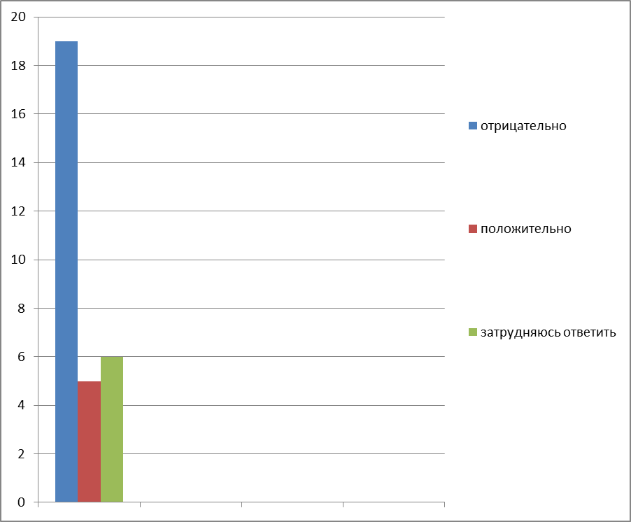

ПРИЛОЖЕНИЕ 2

Как вы поступите, если вас оскорбят?

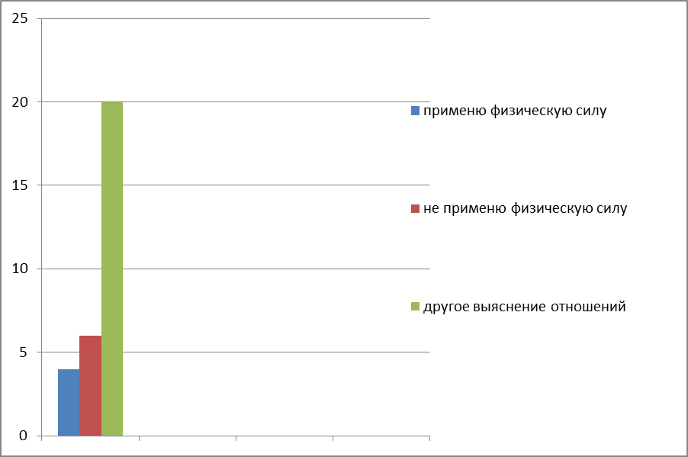

ПРИЛОЖЕНИЕ3

Распределение понятий «честь», «долг», «любовь»,
«материальная независимость», «доброта» по степени важности.

(в опросе принимали участие 30 человек)

Материальная независимость | Любовь | Доброта | Долг | Честь
10 чел. | 7чел. | 5чел. | 5чел. | 3чел.

